Relatório de desenvolvimento

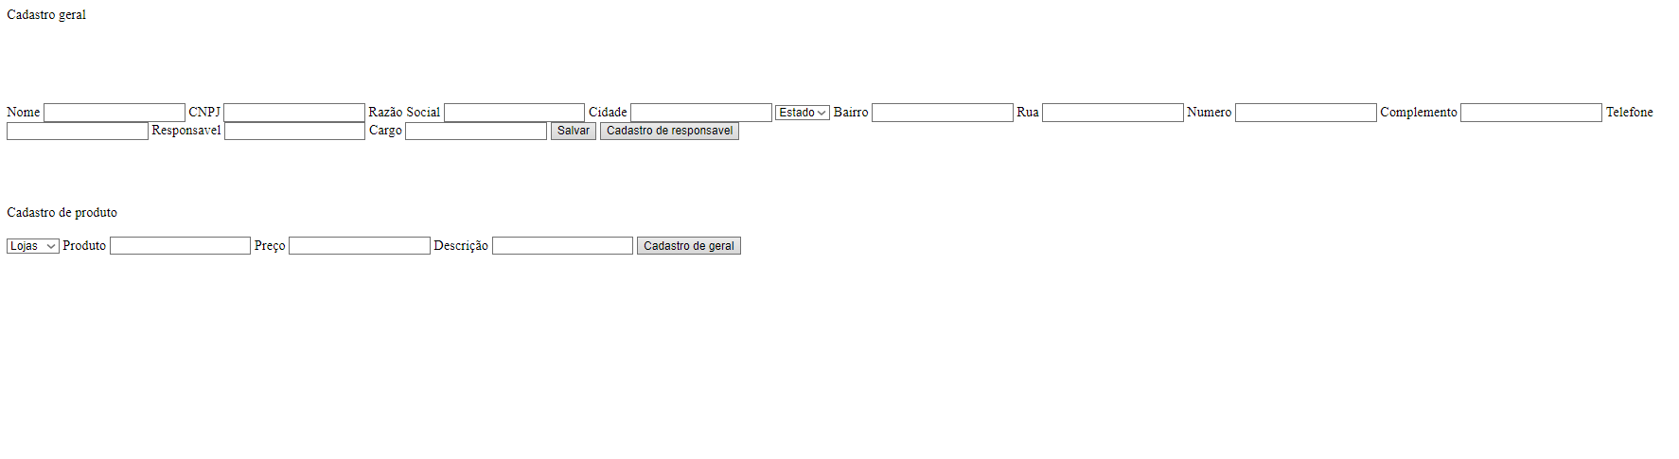

Botões

Salvar: salva os da loja e endereço e responsável;

Cadastro de responsável : muda o formulário para que ele cadastro em novo responsável, um corresponsável ou modifique as informações dos mesmos;

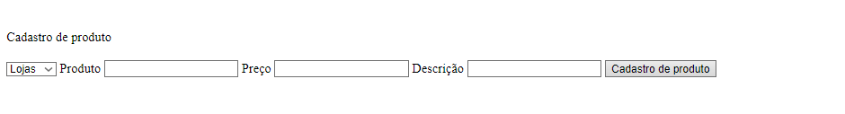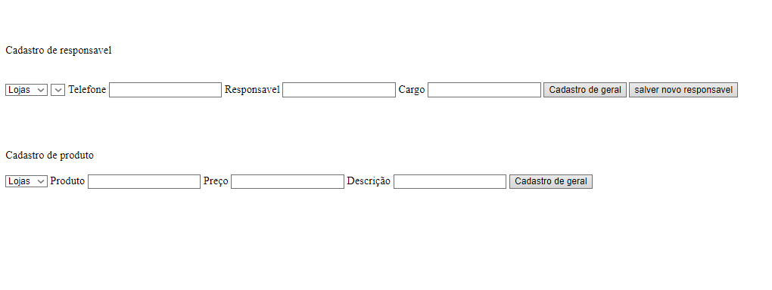

Cadastro geral: retorna para o formulário de cadastro de loja;

Salvar novo responsável: salva o novo responsável da loja;

Atualizar responsável: atualiza as informações do responsável já existente;

Cadastro de produto: cadastra um produto para a loja escolhida;

Dropdownlist

Formulário cadastro de responsável

Lojas: carrega as lojas existentes, ao escolher a loja ela carregara os responsáveis existentes na loja para a dropdown responsáveis;

Responsáveis: ao escolher um responsável carregara as informações do mesmo para as textbox, desta forma da a opção de altera-las.

Formulário cadastro de produtos

Lojas: a função dela é unicamente para escolha para qual loja esta o produto esta sendo salvo.

Desenvolvimento

O projeto foi desenvolvido em C# utilizando visual studio, e o banco MySQL, para estar rodando o projeto deve-se alterar as informações no arquivo web.config do projeto, sendo eles id e password, para as informações dos servidor da maquina em que ele for carregado.

GitHub

https://github.com/weldercastilho/processo-seletivo